Informasjon fra styret i Åsbråten Borettslag
mars 2013

Generalforsamling
Årets ordinære generalforsamling i Åsbråten borettslag avholdes
18. april kl. 19 i lokalene til tidligere ”Kulturkaféen” / "Ved siden av" innerst på Åsbråten torg. (Forbi Spar-butikken.)
Innkalling med saksdokumenter sendes ut til alle før generalforsamlingen.

Styret oppfordrer alle beboere til å møte på generalforsamlingen. Generalforsamlingen er borettslagets øverste organ der beboerne med sin stemme har innflytelse på borettslagets drift. I tillegg kommer det fram grundig informasjon om borettslagets økonomiske tilstand og styrets arbeid og planer.

Frist for levering av saker til generalforsamlingen
Frist for levering av saker fra andelseierne til generalforsamlingen er søndag 17. mars kl. 19. Saker skal leveres skriftlig og helst på fil. Bruk epost eller styrets postkasse i nr. 17.

Vil du være med i styret?
På generalforsamlingen skal to styremedlemmer og alle varamedlemmene velges. Styremedlemmer velges for to år og varamedlemmene for ett.
To styremedlemmer og styreleder er ikke på valg nå.
Er du interessert i å bli med eller vet du om noen som er det, ta kontakt med styret.

Åsbråten beboerforening
har nylig sendt ut varsel om generalforsamling. Siden flere har henvendt seg til oss om dette synes vi det er på sin plass å kort informere om at Åsbråten beboerforening ikke er det samme som Åsbråten borettslag.

Bytte av TV-leverandør
Siden siste infoskriv har ikke det skjedd noen endringer. Byttet til Get skjer i april når avtalen med NGT går ut. Styret minner om at valget av TV-leverandør er et felles anliggende, mens du kan velge den du selv måtte ønske som internett- eller telefonileverandør blant de som kan levere tjenester til beboere i Åsbråten borettslag. Nærmere informasjon vil komme etter hvert.

Søppel
Det er stadig noen i borettslaget som gir totalt blaffen i vanlige retningslinjer for søppelkasting. Vaktmester plukker søppel på gangveiene, rydder søppel ved papirkontainerne, i bodgangene i blokkene og ellers i området. Alle vi som bor her må betale en for stor del av felleskostnadene våre for opprydding. De fleste av oss blir oppgitte og irriterte av slik idiotisk oppførsel. Er det slik vi vil ha det?
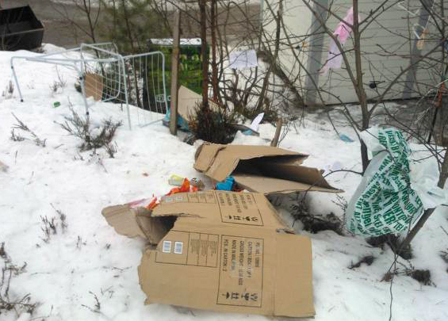

Bildet viser søppel slengt bak søppelboden ved nr. 15. Var det veldig slitsomt å putte dette riktig sted?

-Og dere som røyker på verandaene: Kan dere vennligst la være å kaste sneipene ned i hagene til naboene og foran inngangsdørene?

Lading elbil?
Styret har fått forespørsler om parkeringsplass med lademulighet for el-bil. Vi har undersøkt, men bestemt oss for å vente litt. De som har garasjeplass inne kan lade i motorvarmeruttaket, men styret vil kreve at det betales for ekstra strømforbruk. Så lenge vi ikke betaler andre bilers bensin-/dieselforbruk kan vi heller ikke gi gratis strøm.

Vi kan få støtte fra Oslo kommune til å etablere p-plasser med ladepunkter for elbil. Kommunen støtter 60% av kostnadene begrenset til kr. 10.000, så det vil uansett koste penger å etablere slike plasser. Særlig hvis det må graves elkabler i bakken. (Rundt kr. 3.000 pr. m.) Ladepunktene må ha egen 16A kurs med låsbar løsning og strømmåler. Styret ser for seg el-bilplasser langsmed veggen utenfor første garasje, ved siden av garasjeportene. Der trengs det ikke graving for elkabel, men grusing/asfaltering. Brukerne av disse plassene må betale mer enn strømforbruket for at borettslaget skal kunne få dekket inn igjen kostnadene til etablering og drift. Styret vil ha konkrete avtaler på plass før vi evnt. setter i gang med dette.

Kontaktinformasjon
Beboere kan kontakte styret pr e-post asbraten.borettslag@multinett.no,
telefon 23 16 98 94 i kontortiden,
brev i postkassen utenfor styrekontoret (Åsbråtstien 17)
eller besøke styrerommet i kontortiden hver mandag kl. 17.30 – 18.30.

På internettsidene til borettslaget http://www.asbratenborettslag.no finnes generell informasjon om borettslaget, men også tidligere utsendte informasjonsbrev.
Se under linken Siste nytt.

